**Adatbázis-kezelés (SQL tesztek3)**

1. **Melyik helyettesítő karakter segítségével lehet pontosan 1 karaktert helyettesíteni egy kifejezésben?**

A. *

B. %

C. ?

D. _

1. **Melyik feltétellel lehet kiválasztani a zöld, kék, illetve fekete színeket?**

A. WHERE szin=”zöld” AND szin=”kék” AND szin=”fekete”

B. WHERE szin IN (”zöld”, ”kék”, ”fekete”)

C. WHERE (szin=”zöld” OR szin=”kék”) AND szin=”fekete”

D. WHERE szin NOT IN (”zöld”, ”kék”, ”fekete”)

1. **Melyik utasítással lehet a *termek* táblába egy adatsort felvinni úgy, hogy tudjuk, az *id* mező INT(auto_increment) típusú?**

A. INSERT INTO termek (id, termeknev, egyseg, ar) VALUES (NULL, ”alma”, ”kg”, 385);

B. INSERT INTO termek (id, termeknev, egyseg, ar) VALUES (””, ”alma”, ”kg”, 385);

C. INSERT INTO termek (termeknev, egyseg, ar) VALUES (alma, kg, 385);

D. INSERT termek (termeknev, egyseg, ar) VALUES (”alma”, ”kg”, 385);

1. **Milyen eredménnyel tér vissza az alábbi lekérdezés?**

[SELECT](http://localhost/phpmyadmin/url.php?url=https://dev.mysql.com/doc/refman/5.5/en/select.html) termeknev, ar % 100 FROM termekek;

A. A ***termekek*** tábla ***termeknev*** mezőjét és ***ar*** mezőjének 100-szorosát jeleníti meg.

B. A ***termekek*** tábla ***termeknev*** mezőjét és ***ar*** mezőjének 100-ad részét jeleníti meg.

C. A ***termekek*** tábla ***termeknev*** mezőjét és ***ar*** mezőjének 100-zal vett osztási maradékát mutatja.

D. A ***termekek*** tábla ***termeknev*** mezőjét és ***ar*** mezőjének 100-zal vett osztási egészrészét mutatja.

1. **Melyik feltétel szűri ki a 2020. év márciusi dátumait?**

A. WHERE datum BETWEN ”2020.03.01” AND ”2020.03.31”

B. WHERE datum BETWEEN ”2020.03.01” OR ”2020.03.31”

C. WHERE datum >= ”2020.03.01” AND datum <=”2020.03.31”

D. WHERE datum > ”2020.03.01” AND datum > ”2020.03.31”

**A következő kérdések az *oldtimerautok* táblára vonatkoznak**

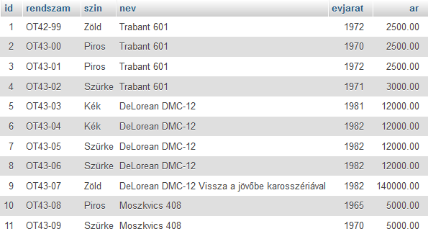

1. **Hány rekorddal tér vissza az alábbi SQL utasítás?**

SELECT rendszam, nev, szin, ar

FROM oldtimerautok

WHERE szin=”Szürke” AND ar < 3000;

A. 1 B. 3 C. 4 D. Null

1. **Hány rekorddal tér vissza az alábbi SQL utasítás?**

SELECT nev, evjarat, COUNT(*) AS db

FROM oldtimerautok

GROUP BY nev, evjarat;

A. 1 B. 4 C. 5 D. 8

1. **Hány rekorddal tér vissza az alábbi SQL utasítás?**

SELECT evjarat, COUNT(*) AS db

FROM oldtimerautok

WHERE szin = ”kék” OR szin = ”zöld”

GROUP BY evjarat;

A. 4 B. 3 C. 2 D. 1

1. **Melyik rendszámot kapjuk eredményül az alábbi lekérdezés futtatása után?**

SELECT rendszam

FROM oldtimerautok

WHERE nev LIKE ”DeLorean%” AND ar > 15000;

A. OT43-07 B. 5 rendszám jelenik meg C. OT43-03 D. Null

1. **Milyen értékkel fog visszatérni a következő lekérdezés?**

SELECT MIN(ar) AS legolcsobb

FROM oldtimerautok

WHERE evjarat BETWEEN 1970 AND 1979 AND szin = ”Szürke”;

A. 5000 B. 3000 C. 2500 D. 12000